**ĐỀ THI THỬ TS TOÁN 10 – THEO CẤU TRÚC TP HCM LẦN 1**

**Thời gian: 120 phút**

1. (1,5 điểm) Cho parabol (P): 
2. Vẽ đồ thị hàm số (P).
3. Tìm m để đường thẳng (d)  tiếp xúc với (P).
4. (1 điểm) Cho phương trình bậc hai:  (1). Gọi  là hai nghiệm của phương trình (1). Tìm giá trị của m để phương trình (1)  thỏa mãn hệ thức : .
5. (1 điểm) Hiện nay, các hoạt động công nghiệp thiếu kiểm soát của con người làm cho nhiệt độ Trái Đất nóng lên một cách đáng lo ngại. Vào năm 1960, các nhà khoa học đã thiết lập công thức dự báo nhiệt độ trung bình trên bề mặt Trái Đất như sau: . T là nhiệt độ trung bình của bề mặt Trái Đất tính theo độ C, t là số năm kể từ năm 1960.

* Em hãy tính nhiệt độ trung bình của Trái đất năm 2018.
* Vào năm bao nhiêu thì nhiệt độ trung bình trên bề mặt Trái đất là .

1. 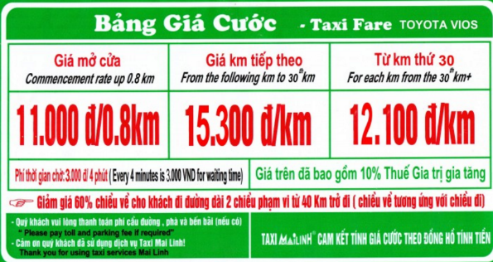(1 điểm) Bảng giá niêm yết của hãng Taxi MaiLinh như sau:

Một khách hàng đặt Taxi MaiLinh đi từ Bình Tân đến Củ Chi, quãng đường dài 45km. Cả đi và về khách đều sử dụng Taxi MaiLinh. Em hãy tính tổng số tiền khách phải trả cho cả lượt đi và về.

1. ****(1 điểm) Quãng đường Tp HCM – Phan Thiết dài 200 km. Cùng lúc một xe ô tô đi từ Tp đến Phan Thiết và một xe máy đi từ Phan Thiết đến Tp. Xe máy và ô tô gặp nhau tại Thôn 1 cách Tp HCM 120 km. Nếu ô tô khởi hành sau xe máy 1 giờ thì gặp nhau tại điểm Thôn La Hưng cách Thôn 1 24 km. Tính vận tốc của ô tô và xe máy.
2. (1 điểm) Một vật sáng AB = 4cm hình mũi trên được đặt vuông góc với trục chính và trước một thấu kính ( A nằm trên trục chính ). Qua thấu kính vật sáng AB cho ảnh thật A’B’ nhỏ hơn vật.

* Thấu kính này là thấu kính gì ? Vì sao ?
* Cho OA = d = 24cm ; OF = OF’ = 10cm. Tính độ lớn của ảnh A’B’

1. (1 điểm) Để tạo ra rượu theo cách truyền thống, người ta nấu chín gạo rồi ủ men rượu sau đó nấu chưng cất. Bà Hoa dùng 16,2 kg gạo (tinh bột ) để nấu rượu theo cách truyền thống. Em hãy viết các phương trình phản ứng và tính thể tích rượu  bà Hoa sẽ thu được. Biết khối lượng riêng của rượu .

ủ men

lên men

Gạo tẻ



Tạo đường



Rượu gạo



1. (2,5 điểm) ChoABC có 3 góc nhọn (AB < AC) nội tiếp đường tròn (O; R). Các đường cao AD, BE, CF cắt nhau tại H.

a) Chứng minh: Tứ giác CDHE và Tứ giác BCEF nội tiếp đường tròn.

b) Gọi I là trung điểm của BC. Lấy K đối xứng với H qua I. Chứng minh: AK là đường kính của đường tròn (O).

c) Chứng minh rằng nếu ABC có  thì OH **//** BC.

**Share by VnTeach.Com**